

**QUALIDADE DE SOFTWARE**

José Carlos Alves de Oliveira

Matrícula:

Análise de Qualidade

Jandira

2021

# RESUMO

O Notebook Inspiron 14 da Dell oferecido pela empresa é fundamental para mantermos a produtividade na execução das atividades do dia a dia, principalmente agora com o trabalho sendo em home office.

# SUMÁRIO

1. RESUMO 2

2. SUMÁRIO 3

3. INTRODUÇÃO 4

4. O PROJETO 4

4.1 Detalhes do produto ou serviço 5

4.2 Tabela de Análise 5

4.3 Relatório 6

4.4 Evidências 6

4.5 Onde encontrar 7

5. CONCLUSÃO 7

6. REFERÊNCIAS BIBLIOGRÁFICAS 7

# INTRODUÇÃO

Em meados de abril de 2020, quando a maioria das empresas foram obrigadas a trabalhar em home office, a empresa trocou todos os notebooks para o modelo “Notebook Inspiron 14”.

Essa mudança foi fundamental para não perdermos performance, pelo contrario, até ganhamos em produtividade.

O Inspiron 14 tem um desempenho excelente, é econômico com relação ao consumo de energia.

# O PROJETO

A escolha do Notebook Inspiron 14 se deu principalmente pelo seu custo beneficio.

Esse modelo possui um tamanho bem compacto com tela de 14 polegadas, HD SSD de 256GB PCIe NVMe M.2, Memória de 8GB (2x4GB), DDR4, 3200MHz; Expansível até 32GB (2 slots soDIMM, sem slot livre), Placa de vídeo integrada Intel® Iris® Xe Graphics com memória gráfica compartilhada, processador Intel® Core™ i5-1135G7 (2.4GHz até 4.2 GHz, cache de 8 MB, quad-core, 11ª geração), Placa de rede 802.11ac (Wi-Fi 1x1) + Bluetooth 5.0, Bateria de 4 células e 53Whr (integrada).

## Detalhes do produto ou serviço

|  |  |
| --- | --- |
| **Nome do produto ou serviço:** | Inspiron 14 |
| **Fabricante:** | Dell |
| **Tempo de uso:** | 1 ano e dois meses |
| **Outros detalhes relevantes sobre o produto:** |  |

## Tabela de Análise

|  |  |  |
| --- | --- | --- |
| **Característica** | **Sua percepção** | **Referência da evidência [caso tenha]** |
| **Usabilidade:** | Equipamento de fácil usabilidade. |  |
| **Matéria prima:** | Matéria prima de excelente qualidade. | Imagem 2 |
| **Performance:** | [Descreva sua percepção sobre o desempenho, se puder mostre provas do uso] |  |
| **Design:** | Notebook possui um design inovador e atraente. | Imagem 1 |

## Relatório

* Notebook Inspiron 14
* Notebook é utilizado diariamente no período das 8 às 18;
* Todos os colaboradores da empresa
* O notebook é excelente

## Evidências

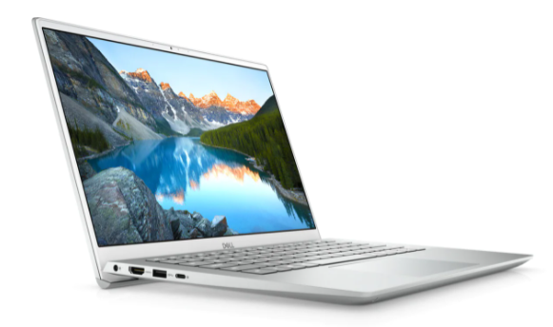

Imagem 1:

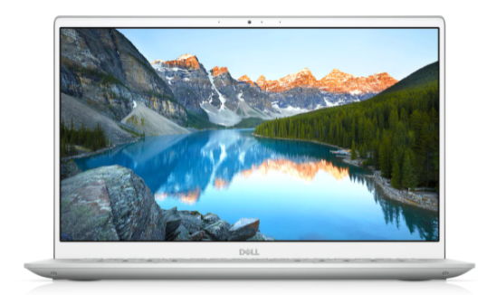

Imagem 2

## Onde encontrar

Na loja do fabricante e nas principais lojas de equipamentos eletrônicos.

# CONCLUSÃO

Conhecimento mais refinado sobre as configurações do equipamento pesquisado.

# REFERÊNCIAS BIBLIOGRÁFICAS

https://www.dell.com/pt-br/